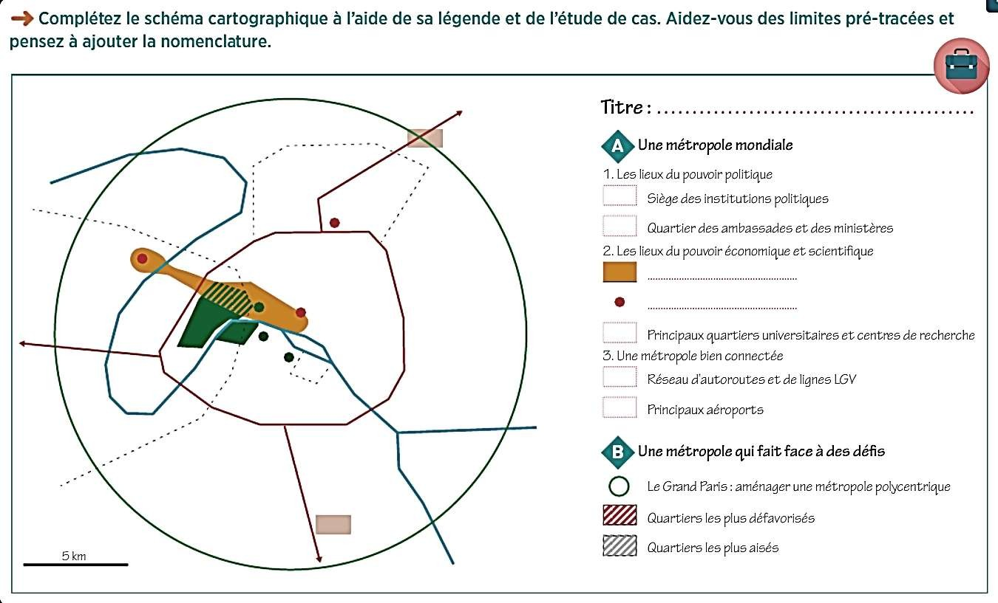



vert
oran

Hac
Hac

